Добрый день, уважаемые родители!
Предлагаем Вам в этот теплый солнечный день, провести время с пользой и ознакомиться с темой дня
«Здравствуй мир-здравствуй лес! Полон сказок и чудес!»

Случиться в солнечный денек-
Ты в лес уйдешь поглубже.
Присядь попробуй на пенек,
Не торопись послушай.
…Шумит листва,
шуршит трава,
Не умолкают птицы,
Родник в траве журчит едва,
Спеша на свет пробиться.
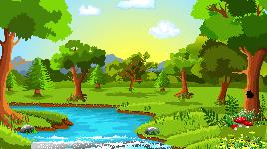
Артикуляционная гимнастика представляет собой комплекс упражнений, помогающих улучшить работу органов артикуляционного аппарата. В результате регулярного выполнения вырабатывается правильное произношение звуков.
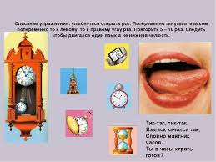
ТИК-ТАК, ТИК-ТАК,
ЯЗЫЧОК КАЧАЛСЯ ТАК,
СЛОВНО МАЯТНИК ЧАСОВ
ТЫ В ЧАСЫ ИГРАТЬ ГОТОВ?

Выполняем с ребенком следующие упражнния:
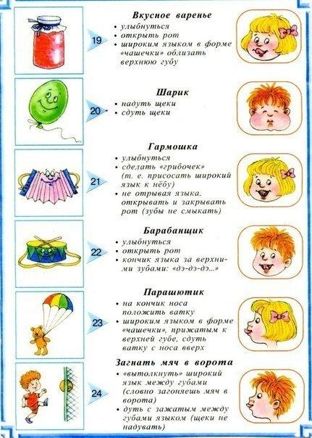

Так же можно посмотреть мультфильмы:
Лесные путешественники https://youtu.be/i909IgxBswM
Лесная хроника https://youtu.be/m4lTox5sjkA
Дюймовочка https://youtu.be/BRYcfKx-6H4

И сделать музыкальную паузу:
https://youtu.be/17-D2DvKt2E
https://youtu.be/0ls7JN_sBwQ
Как обуздать кипучую энергию и неуёмную
любознательность вашего малыша?
Предлагаем поисковое экспериментирование с вашим малышом. Каждый ребенок знает, что растения пьют воду, но как жидкость движется по стеблю и листьям, им неизвестно. Для выяснения этого вопроса можно провести в домашних условиях эксперимент с подкрашенной водой и листьями китайской капусты: листья оставляют на ночь в стаканах, а утром видят, что они приобрели цвет той жидкости, которую «пили» ночью. Ребята придут к выводу, что потребляемая корнем или срезом вода движется в растениях снизу- вверх

Лето замечательная время года, для познания, окружающего мира.
Когда можно наблюдать за красотой растительного мира.
Наблюдение что цветёт летом?
Можно рассмотреть растения, спросить, какого они цвета, формы, что у них есть кроме цветков. Учить детей беречь цветы, не мять их. Объяснить, что нельзя рвать много цветов. Рассматривая растения в цветнике, дети узнают, как из бутона появляются цветы. Обратить внимание, что некоторые цветы закрываются вечером и перед дождем. Почему растения нужно пропалывать?
Наблюдение за слепым дождём
Вы можете рассказать детям о том, что дожди бывают разные и что такое слепой дождь, почему он так называется. Понаблюдать за дождевыми каплями, за солнечными лучиками, пронизывающими дождь.

Предложите совместно с ребёнком окунуться в мир искусства. Нарисовать на тему: «Природа летом».
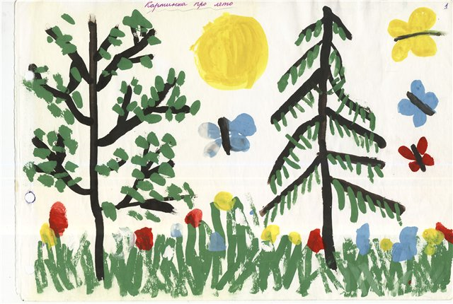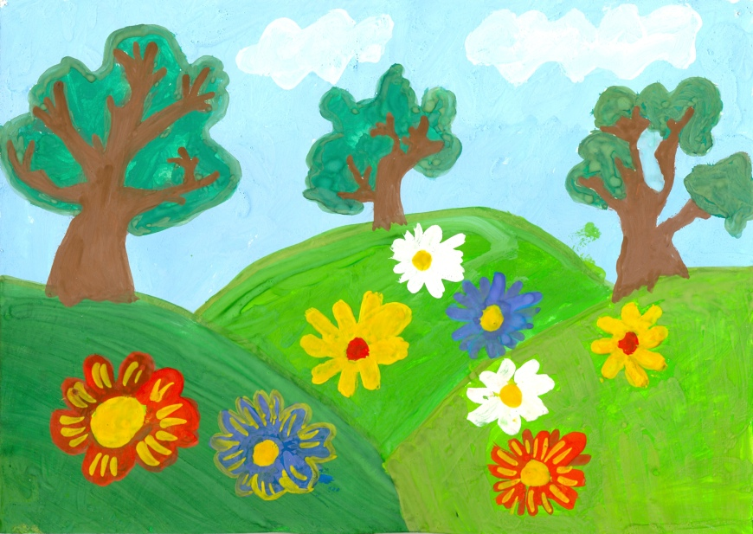

Ну и конечно же, как обойтись без сказки перед сном. Ведь сказка учит детей не обижать слабых, ценить дружбу и совершать добрые поступки.
https://skazkaplus.ru/tag/skazki-pro-medvezhonkahttps://nukadeti.ru/skazki/dlya_detej_6_let#

Желаю провести время с удовольствием и большим интересом!

